-RICOPIARE IL SEGUENTE ESERCIZIO GIA’ SVOLTO SU UN FILE DI WORD E SPEDIRLO A : nunziacandida@gmail.com. Chi non dispone di un pc può svolgere la traduzione gli esercizi sul quaderno con traduzione accanto, fare una foto all’esercizio completato ed inviare via mail all’indirizzo sopra citato
-SONO ESCLUSI GLI ESERCIZI 5 E 6
RIPASSARE PRIMA LE NOTE GRAMMATICALI NELLA PAGINA SEGUENTE
STUDIARE IL VOCABULARY PAG 80 E FARE L’ASCOLTO CON LA MYPEARSON APP
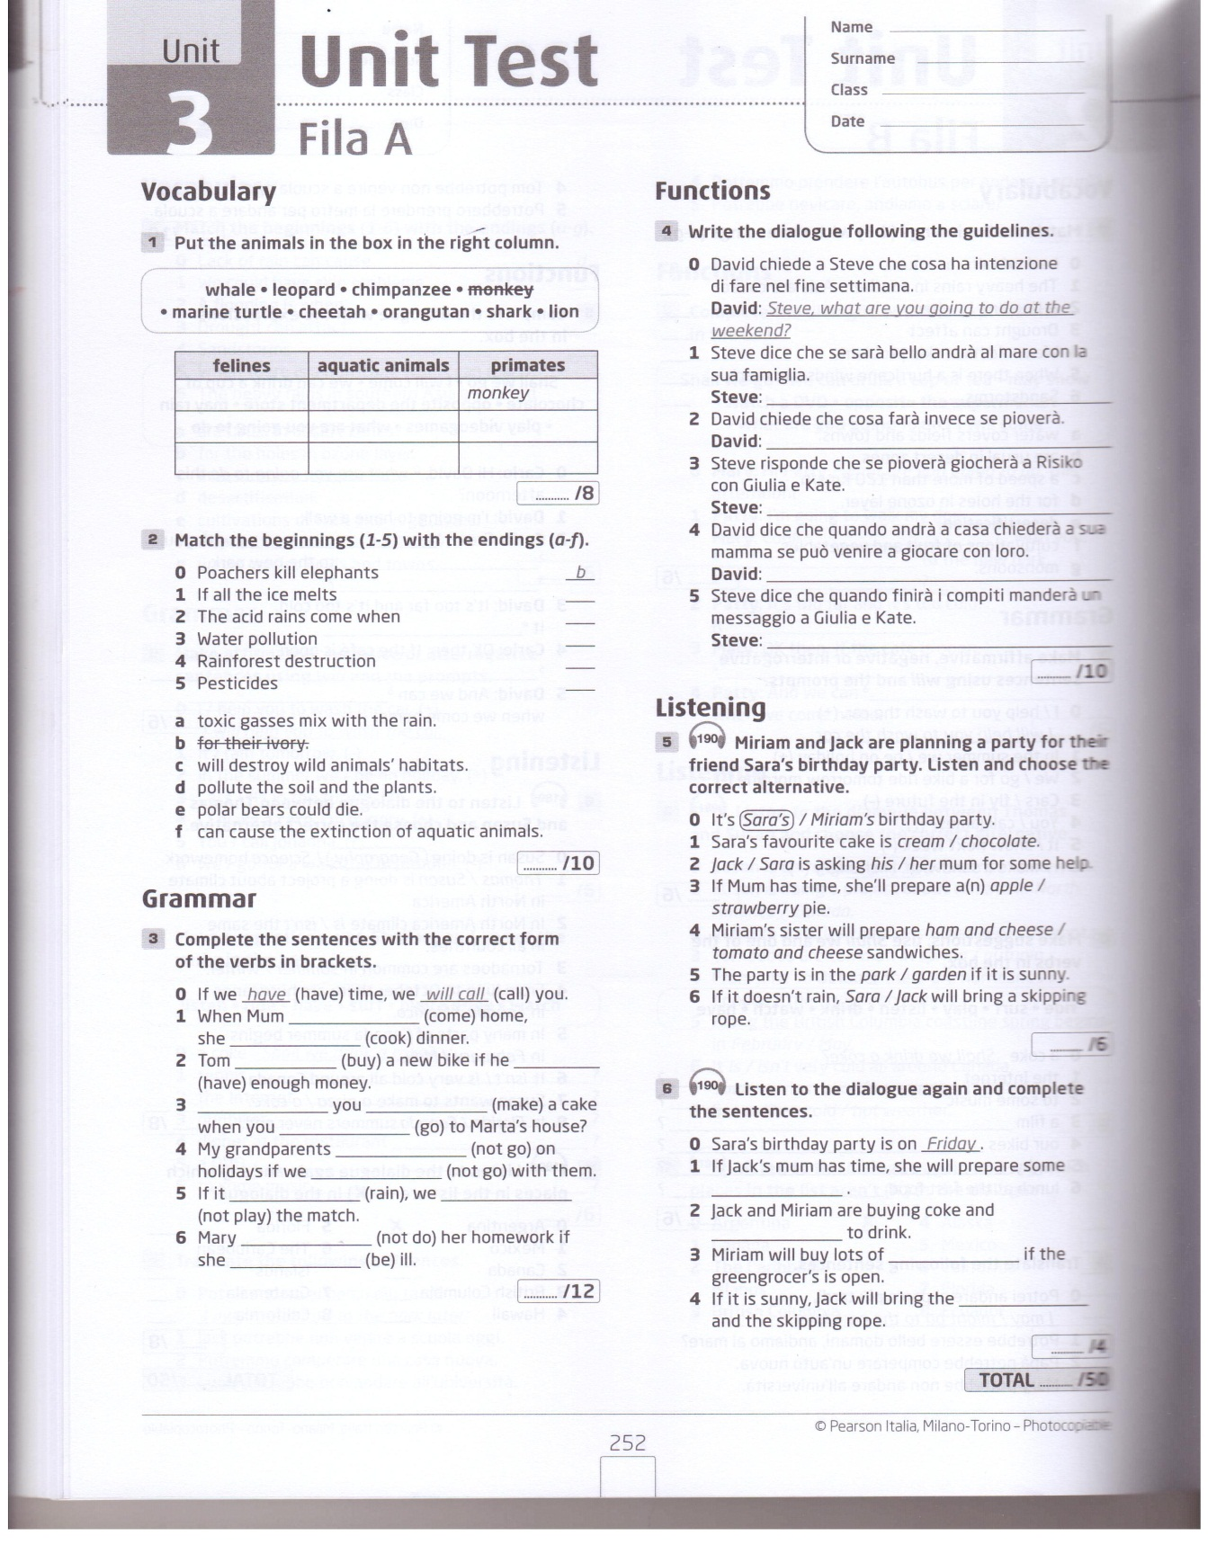

La frase ipotetica del 1° tipo (First Conditional) è una struttura usata per parlare di possibilità al presente o al futuro.

Una frase ipotetica del 1° tipo consiste di due proposizioni, una principale e una secondaria ipotetica introdotta da if.
Proposizione Secondaria | Proposizione Principale |  | Traduzione
If you study hard, | you will pass the test. |  | Se studierai tanto, passerai l'esame
Unless you study hard, | you won't pass the exam |  | Se non studierai tanto, non passerai l'esame
Proposizione Principale |  | Proposizione Secondaria
Soggetto + Simple Future (will + forma base) |  | if + Soggetto + Simple Present
I will cook dinner = Preparo la cena |  | if you come home = se vieni a casa
I'll call you = Ti chiamo |  | when I'm at home = quando sarò a casa

DESCRIBE THIS PICTURE IN DETAILS:

